Викторина «Я знаю правила дорожного движения» 5-11 классы
1. Нарисуйте знаки на обратной стороне листа
а) Движение на велосипедах запрещено б) Место остановки автобуса или троллейбуса в) Скользкая дорога
2. Ответьте на вопросы
С какого возраста разрешено передвигаться на велосипеде по дорогам общего пользования?_______________________________________________________________
Разрешается ли водителю мопеда движение по пешеходным дорожкам? ____________
Кого мы называем "участниками дорожного движения"? _________________________
Какой дорожный знак устанавливают вблизи школ? _____________________________
Какой поворот опаснее: левый или правый?_____________________________________
Какой сигнал светофора включается одновременно для всех сторон перекрестка?_____
Какой перекресток называют регулируемым?___________________________________
Кому должны подчиняться пешеходы и водители, если на перекрестке работают одновременно и светофор и регулировщик?____________________________________
Со скольки лет детям разрешено ездить на переднем сиденье автомобиля?__________
Всегда ли пассажирам нужно пристегиваться ремнями безопасности?______________
Сколько сигналов имеет пешеходный светофор?_________________________________
Нужно ли велосипедисту надевать шлем при движении по загородной дороге?______
Как велосипедист должен информировать других участников движения о намерении остановиться? ______________________________________________________________
Почему на загородных дорогах пешеходы должны двигаться навстречу движению?___
__________________________________________________________________________
Как следует перейти дорогу, если ты вышел из автобуса?_________________________
__________________________________________________________________________
Можно ли переходить дорогу наискосок? ______________________________________
Какое положение регулировщика запрещает движение всем участникам движения? _
__________________________________________________________________________
3. Решите задачи
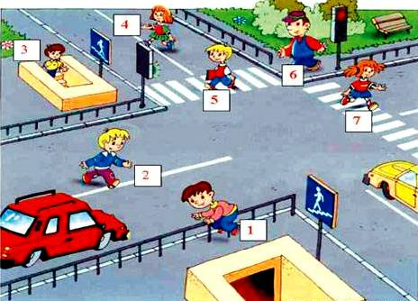
а) Представьте себе, что ты - водитель троллейбуса. На первой остановке в пустой салон вошли 5 человек. На второй остановке вошли двое и один сошел, на третьей - поднялись 4 пассажира, а двое сошли. Сколько лет водителю троллейбуса? _________
б) Мальчик ехал на велосипеде в город. Навстречу ему ехала автомашина, в которой сидело 5 женщин. Каждая из них везла по одной курице и паре валенок. Сколько живых существ ехало в город? __________
4. Определите нарушителей, записав номера под рисунком

